
โรงพยาบาลวชิระภูเก็ต
VACHIRAPHUKET HOSPITAL
เอกสารคู่มือการใช้งาน (User Manual)
ระบบบัตรเติมน้ำมัน
ระบบบริหารทรัพยากรองค์กร (ERP)
รหัสเอกสาร | UM-ERP-FUEL-001
ชื่อระบบ | บัตร Fleet Card · เบิก-คืน · ปรับวงเงิน · แจ้งเตือน
เวอร์ชันเอกสาร | 1.0
วันที่จัดทำ | 22 สิงหาคม พ.ศ. 2569
สถานะเอกสาร | ฉบับส่งมอบ (Released)
กลุ่มผู้อ่าน | เจ้าหน้าที่ผู้ใช้งานระบบ
จัดทำโดย | ทีมพัฒนาระบบ ERP
จัดทำเพื่อ | โรงพยาบาลวชิระภูเก็ต

ประวัติการแก้ไขเอกสาร (Document Revision History)
เวอร์ชัน | วันที่ | รายละเอียดการแก้ไข | ผู้จัดทำ
1.0 | 22 ส.ค. 2569 | จัดทำเอกสารคู่มือฉบับแรก | ทีมพัฒนาระบบ ERP

เอกสารฉบับนี้จัดทำขึ้นเพื่อเป็นคู่มือการใช้งานระบบบัตรเติมน้ำมัน สำหรับเจ้าหน้าที่ของโรงพยาบาลวชิระภูเก็ต โปรดอ่านและปฏิบัติตามขั้นตอนที่ระบุไว้ หากพบปัญหาการใช้งานให้ติดต่อผู้ดูแลระบบ

สารบัญ
บทที่ 1 ภาพรวมระบบบัตรเติมน้ำมัน
บทที่ 2 ทะเบียนบัตร Fleet Card
บทที่ 3 เบิก / คืน บัตร
บทที่ 4 ขอปรับวงเงินบัตร
บทที่ 5 รายการเติมน้ำมัน และแจ้งเตือน
บทที่ 6 คำถามที่พบบ่อย

บทที่ 1 ภาพรวมระบบบัตรเติมน้ำมัน
ระบบบัตรเติมน้ำมัน (Fleet Card) จัดการบัตรเติมน้ำมันราชการทั้งหมด ตั้งแต่ทะเบียนบัตรและวงเงิน การเบิก-คืนบัตรพร้อมบันทึกการเติมน้ำมัน การขอปรับวงเงิน รายการเติมน้ำมันที่เกิดขึ้น และการแจ้งเตือนความผิดปกติ
ระบบนี้ทำอะไรได้บ้าง
• ทะเบียนบัตร Fleet Card พร้อมวงเงิน (บาท/ลิตร) ยอดคงเหลือ และสถานะ
• เบิกบัตรไปใช้ และคืนบัตรพร้อมบันทึกการเติมน้ำมัน + แนบ Sales Slip
• ขอปรับวงเงินบัตร (เพิ่ม/ลด) ผ่านสายอนุมัติ และออกบันทึกข้อความ
• รายการเติมน้ำมันทั้งหมด พร้อมไฮไลต์รายการผิดปกติ
• แจ้งเตือน เช่น เกินวงเงิน ใกล้หมดอายุ ยอดเงินต่ำ
ใครใช้ระบบนี้
เจ้าหน้าที่ควบคุมยานพาหนะ/พัสดุ (จัดการบัตร เบิก-คืน) และผู้มีสิทธิ์ fleet.limit_manage (ออกบันทึก/ปรับวงเงินจริง)
บทที่ 2 ทะเบียนบัตร Fleet Card
เมนู “บัตรเติมน้ำมัน” แสดงบัตรทั้งหมด พร้อมวงเงิน ยอดคงเหลือ และสถานะเป็นจุดเริ่มในการจัดการบัตรทุกใบ
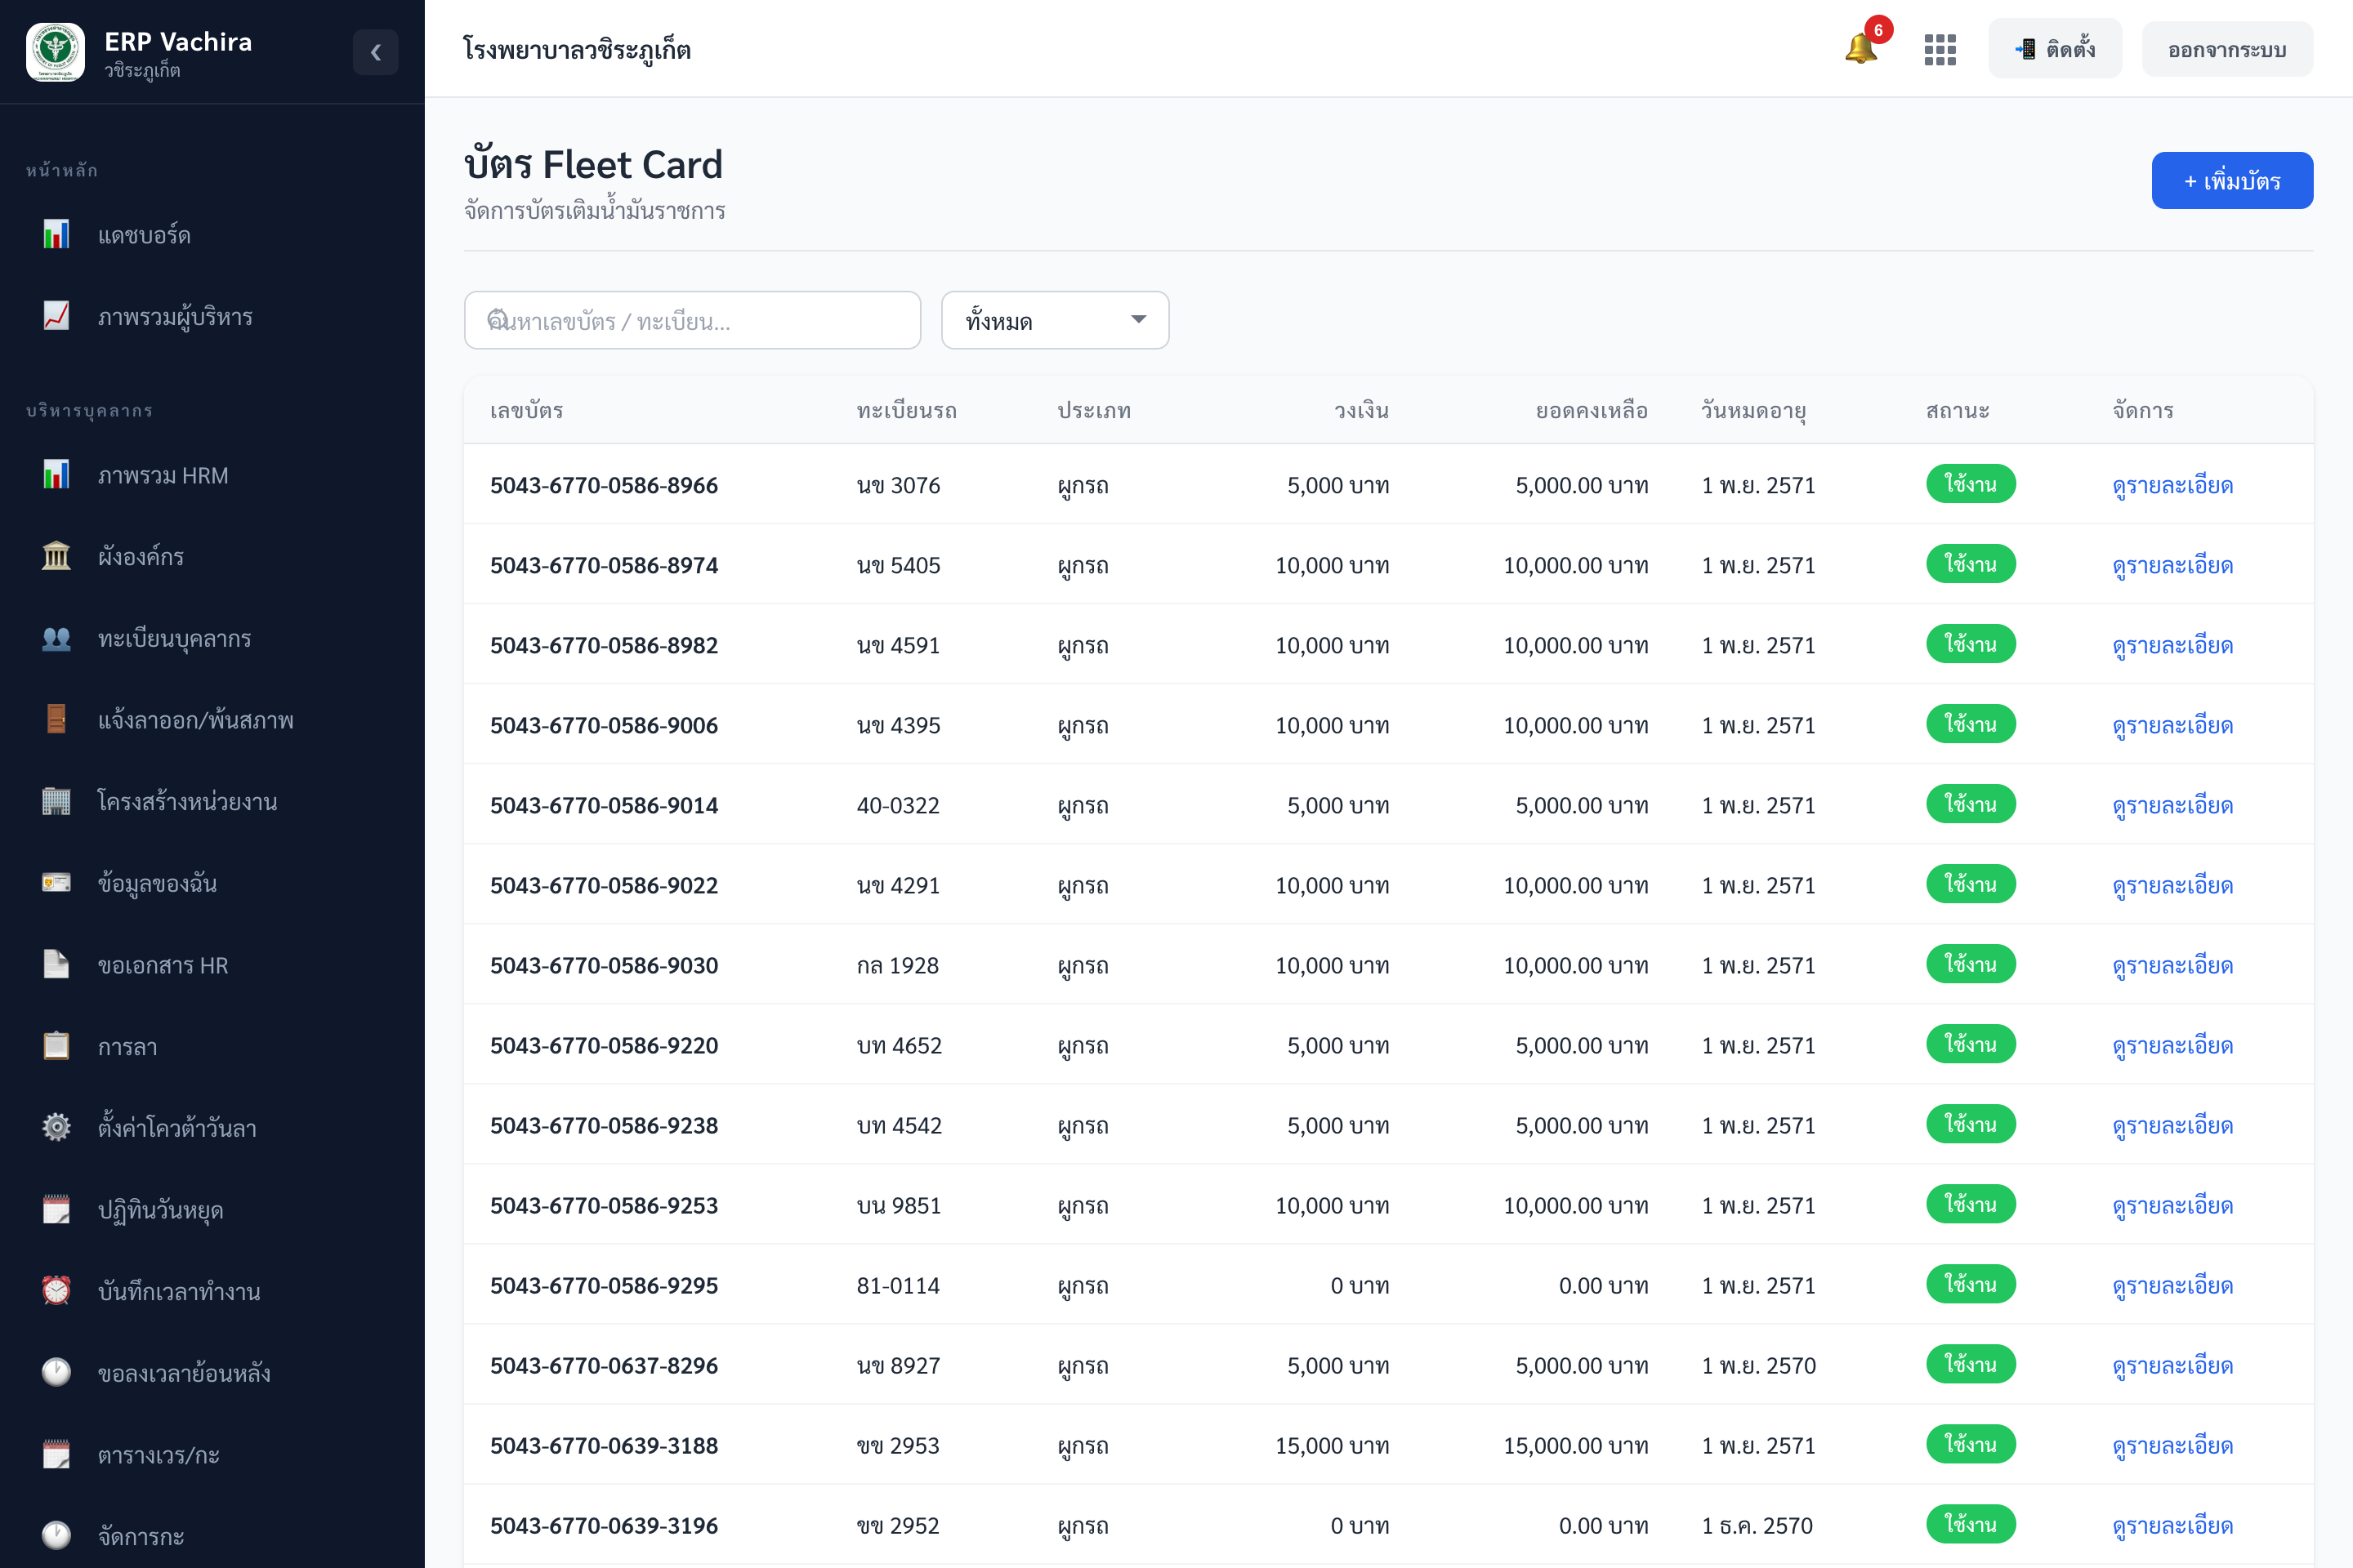
▲ หน้าทะเบียนบัตร Fleet Card — วงเงิน ยอดคงเหลือ และสถานะ
• คอลัมน์: เลขบัตร · ทะเบียนรถ · ประเภท (ผูกรถ/ผูกผู้ขับ/ผูกหน่วยงาน) · วงเงิน · ยอดคงเหลือ · วันหมดอายุ · สถานะ · จัดการ
• ค้นหาด้วยเลขบัตร/ทะเบียน และกรองสถานะ (ใช้งาน/ระงับ/หมดอายุ/สูญหาย)
เพิ่มบัตรใหม่ — อธิบายทุกช่อง
ช่องกรอก | บังคับ | คำอธิบาย / ตัวอย่าง
เลขบัตร | ต้องกรอก | เลขบัตรเติมน้ำมัน
ประเภทบัตร | ไม่บังคับ | ผูกรถ (ค่าเริ่มต้น) / ผูกผู้ขับ / ผูกหน่วยงาน
ทะเบียนรถ | ต้องกรอก | เลือกรถ (แสดงเฉพาะรถที่ยังไม่มีบัตร active ผูกอยู่)
ประเภทวงเงิน | ไม่บังคับ | บาท (ค่าเริ่มต้น) / ลิตร — มีผลต่อหน่วยของช่องวงเงิน
วงเงินบัตร | ต้องกรอก | วงเงินรวมของบัตร
ยอดคงเหลือ | ไม่บังคับ | ยอดคงเหลือเริ่มต้น
วงเงินลิตร/เดือน · บาท/เดือน | ไม่บังคับ | เพดานการใช้ต่อเดือน
วัน reset วงเงินรายเดือน | ไม่บังคับ | 1–28 (ค่าเริ่มต้นวันที่ 1)
วันออกบัตร / วันหมดอายุ | ต้องกรอก | ช่วงอายุการใช้งานบัตร

ดู / แก้ไข / ระงับบัตร
• กด ดูรายละเอียด เพื่อแก้ไขบัตร (ทะเบียนรถแก้ไม่ได้)
• ปุ่ม ระงับบัตร (เมื่อบัตรใช้งานอยู่) และ เปิดใช้งานอีกครั้ง (เมื่อบัตรไม่ได้ใช้งาน) มีกล่องยืนยันก่อน
• สถานะบัตร: ใช้งาน ⇄ ระงับ/หมดอายุ/สูญหาย/ยกเลิก
💡 เคล็ดลับ: หน่วยของวงเงิน/ยอดคงเหลือจะเป็นลิตรหรือบาทอัตโนมัติตาม “ประเภทวงเงิน” ที่ตั้งไว้
บทที่ 3 เบิก / คืน บัตร
เมนู “เบิก/คืนบัตร” บันทึกการเบิกบัตรออกไปใช้และการคืนบัตร การ์ดด้านบนสรุป ทั้งหมด / เบิกอยู่ / คืนแล้ว / เกินกำหนด
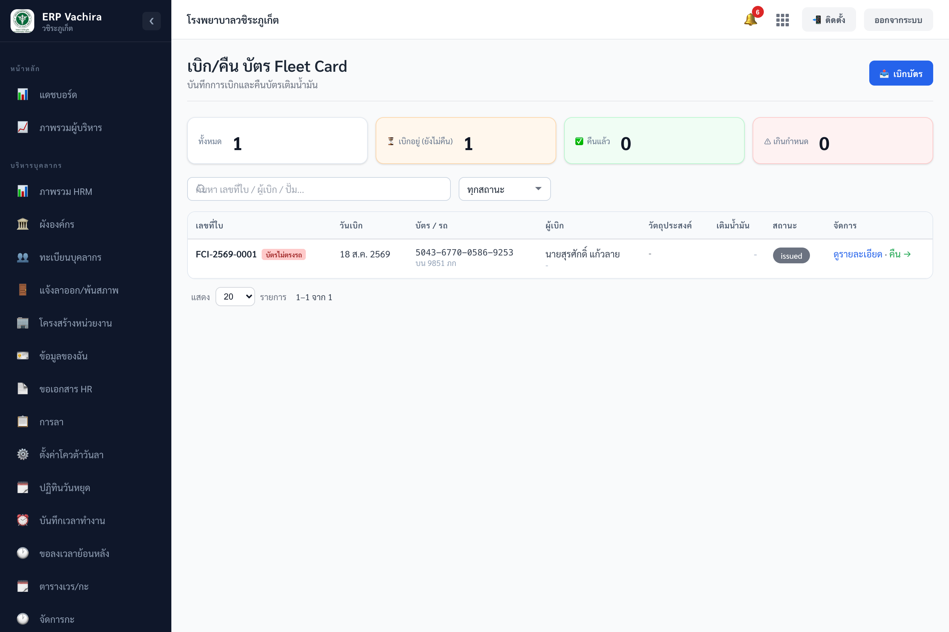
▲ หน้าเบิก/คืนบัตร — สรุปสถานะและรายการใบเบิก

เบิกบัตร — อธิบายทุกช่อง
ช่องกรอก | บังคับ | คำอธิบาย / ตัวอย่าง
รถที่ใช้งาน | ต้องกรอก | เลือกรถ — ระบบจะแนะนำบัตรประจำรถให้อัตโนมัติ
บัตรที่ใช้ | ต้องกรอก | บัตรของรถนี้จะมี ⭐; ถ้าเลือกบัตรของรถอื่นระบบเตือน “บัตรไม่ตรงรถ”
เลือกพนักงานขับ | ไม่บังคับ | เลือกแล้วเติมชื่อ/เบอร์ให้อัตโนมัติ
ชื่อ-นามสกุลผู้เบิก | ต้องกรอก | อย่างน้อย 2 ตัวอักษร
ตำแหน่ง / โทรศัพท์ | ไม่บังคับ | ข้อมูลผู้เบิก
เลขไมล์ก่อนใช้งาน | ไม่บังคับ | เลขไมล์ตอนเบิก
ใช้แบบฉุกเฉิน | ไม่บังคับ | ติ๊กกรณีเบิกไม่ผ่านการอนุมัติปกติ

คืนบัตร + บันทึกการเติมน้ำมัน — อธิบายทุกช่อง
ช่องกรอก | บังคับ | คำอธิบาย / ตัวอย่าง
เลขไมล์หลังคืน | ไม่บังคับ | ระบบคำนวณระยะทางให้
มีการเติมน้ำมันในรอบนี้ | ไม่บังคับ | ติ๊กเพื่อกรอกข้อมูลการเติม (ค่าเริ่มต้นติ๊กไว้)
จำนวนลิตร / จำนวนเงิน | เงื่อนไข | บังคับเมื่อมีการเติม — ระบบแสดงราคาต่อลิตรให้
ประเภทน้ำมัน / ปั๊ม / สถานที่ | ไม่บังคับ | ดีเซล/B7/B10/95/91/E20/E85/NGV/LPG · PTT/บางจาก/Shell/Esso/Caltex/อื่นๆ
วันที่ / เวลาที่เติม | ไม่บังคับ | ค่าเริ่มต้นเป็นวันนี้/เวลาปัจจุบัน
ยอดคงเหลือบัตรหลังคืน | ไม่บังคับ | ยอดคงเหลือหลังการเติม
รูป Sales Slip / เอกสารแนบ | ไม่บังคับ | อัปโหลดรูป/PDF ได้หลายไฟล์

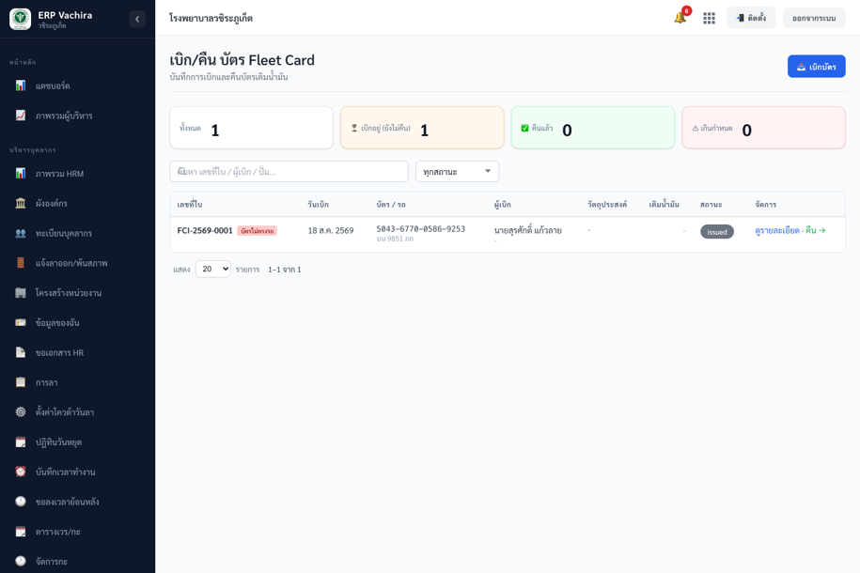
- กด 📤 เบิกบัตร เลือกรถ+บัตร กรอกผู้เบิก แล้ว ยืนยันการเบิก

▲ หน้าเบิก/คืนบัตร — สรุปสถานะและรายการใบเบิก

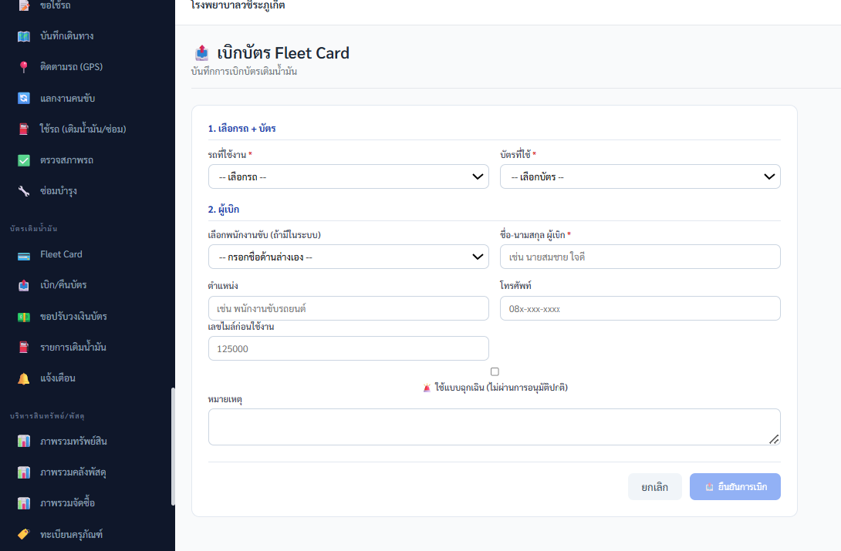
▲ หน้าเบิก/คืนบัตร — สรุปสถานะและรายการใบเบิก
2. เมื่อใช้เสร็จ กด คืน → ที่ใบเบิกนั้น
3. กรอกเลขไมล์หลังคืน และข้อมูลการเติมน้ำมัน + แนบ Sales Slip
4. กด 📥 ยืนยันคืนบัตร
⚠️ ข้อควรระวัง: ป้าย “ฉุกเฉิน” = เบิกไม่ผ่านอนุมัติปกติ, ป้าย “บัตรไม่ตรงรถ”
= บัตรที่เบิกไม่ตรงกับรถที่บัตรผูกไว้
บทที่ 4 ขอปรับวงเงินบัตร
เมนู “ขอปรับวงเงิน” ใช้ยื่นคำร้องขอเพิ่ม/ลดวงเงินบัตร ผ่านสายอนุมัติ จากนั้นออกบันทึกข้อความ
และปรับวงเงินจริง
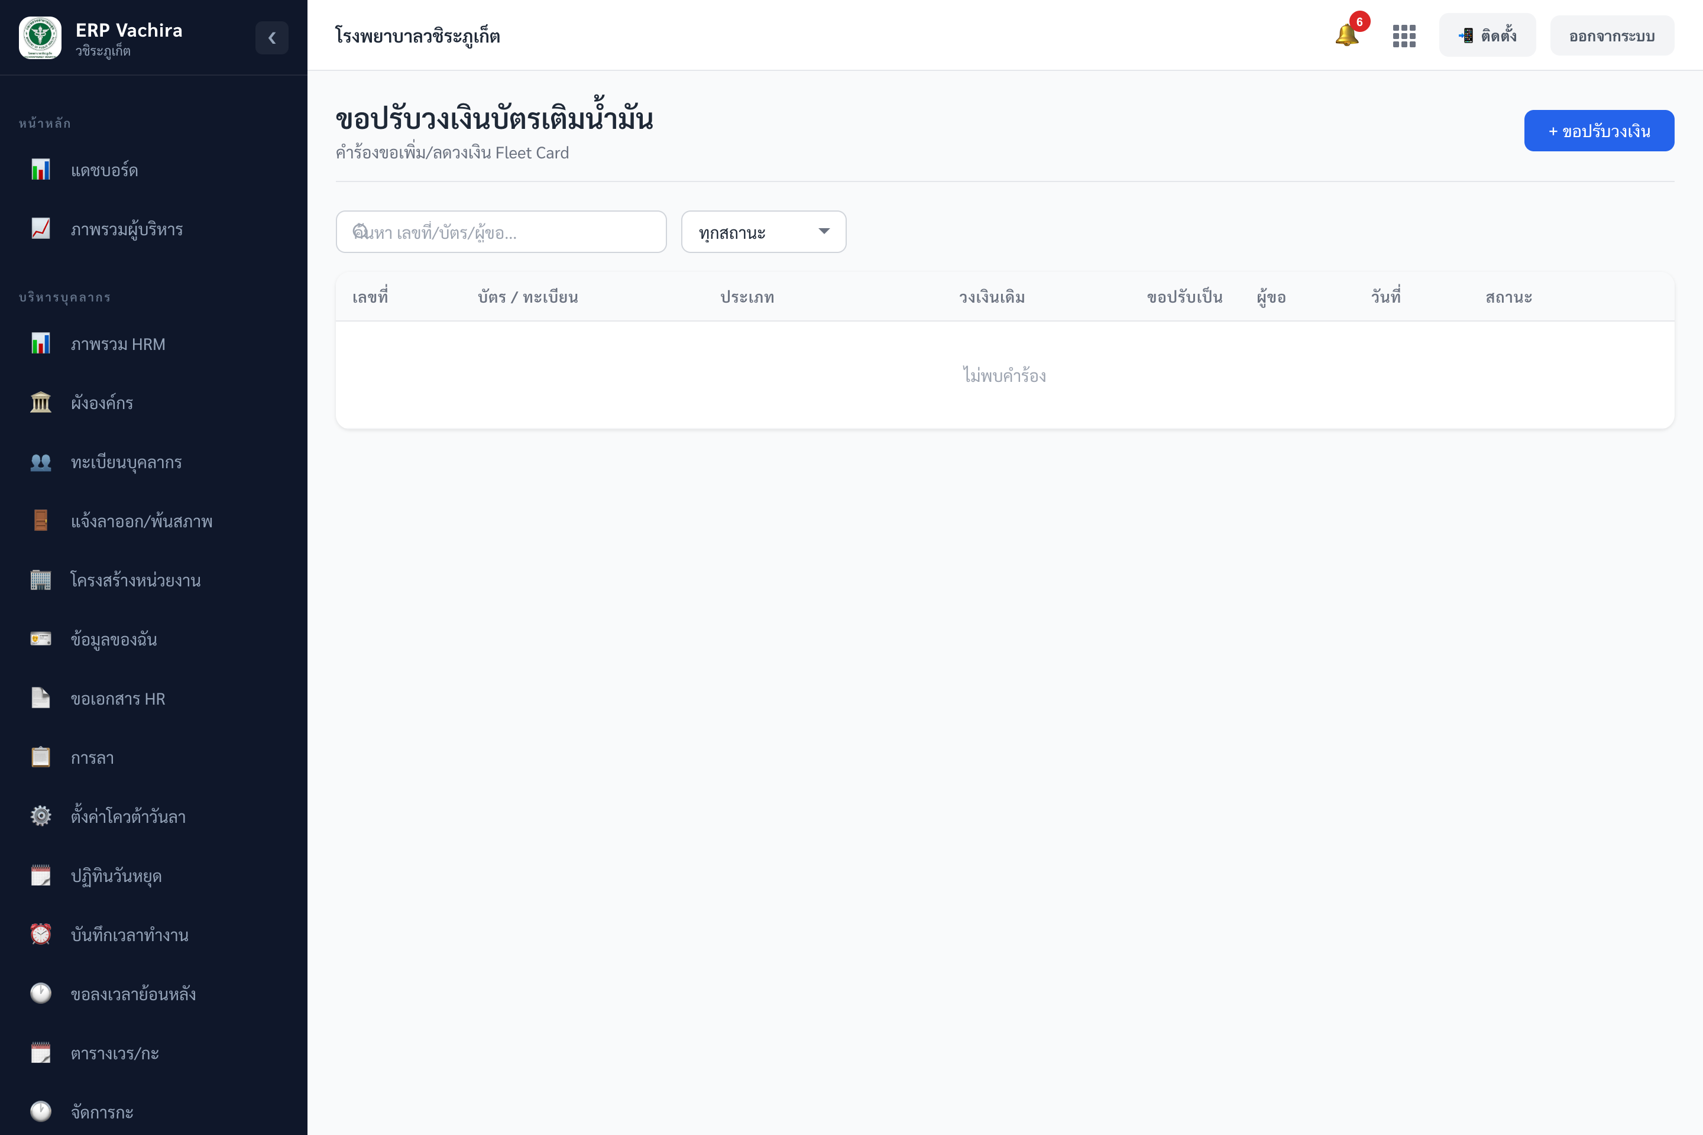
▲ หน้าขอปรับวงเงินบัตร — คำร้องพร้อมสถานะ
แบบฟอร์มคำร้อง — อธิบายทุกช่อง
ช่องกรอก | บังคับ | คำอธิบาย / ตัวอย่าง
บัตรเติมน้ำมัน | ต้องกรอก | ค้นหา/เลือกบัตร — ระบบเติมวงเงินปัจจุบันให้
ประเภท | ไม่บังคับ | ขอเพิ่มวงเงิน ▲ (ค่าเริ่มต้น) / ขอลดวงเงิน ▼
วงเงินที่ขอ | ต้องกรอก | จำนวนวงเงินใหม่ (บาท)
วงเงินต่อเดือน (บาท/ลิตร) | ไม่บังคับ | เพดานต่อเดือน (ถ้ามี)
เหตุผล/ความจำเป็น | ต้องกรอก | เหตุผลการขอปรับวงเงิน

ขั้นตอนหลังยื่นคำร้อง (ผู้มีสิทธิ์ fleet.limit_manage)
• workflow: รออนุมัติ → อนุมัติแล้ว → ส่งบันทึกภายนอกแล้ว → ปรับวงเงินแล้ว
• เมื่ออนุมัติแล้ว: ออกบันทึกข้อความ (กรอกเลขที่บันทึก เช่น ภก 0032.2012/123)
• เมื่อส่งบันทึกแล้ว: รับโควตา — ปรับวงเงินจริง (กรอกวงเงินที่ปรับจริง + เลขอ้างอิง)
• มีปุ่ม 📄 ดูบันทึกข้อความ (PDF) และ ยกเลิกคำร้อง
บทที่ 5 รายการเติมน้ำมัน และแจ้งเตือน
รายการเติมน้ำมัน
เมนู “รายการเติมน้ำมัน” แสดงบันทึกการเติมน้ำมันที่เกิดผ่านบัตรทั้งหมด และไฮไลต์รายการผิดปกติ (พื้นหลังแดงอ่อน)
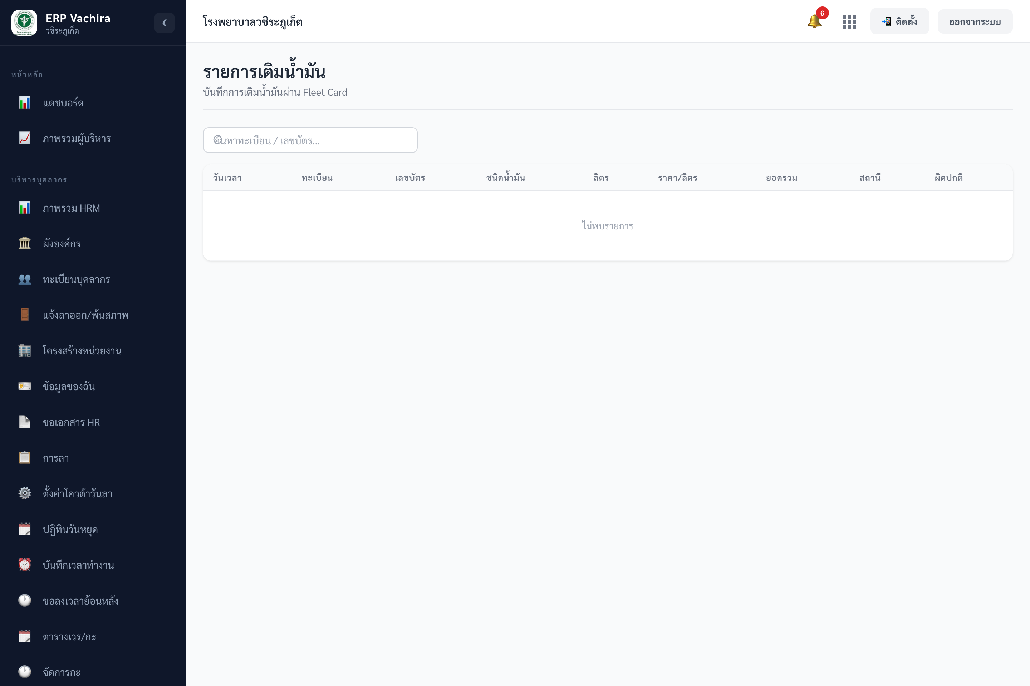
▲ หน้ารายการเติมน้ำมัน — พร้อมไฮไลต์รายการผิดปกติ
• คอลัมน์: วันเวลา · ทะเบียน · เลขบัตร · ชนิดน้ำมัน · ลิตร · ราคา/ลิตร · ยอดรวม · สถานี · ผิดปกติ
• ชนิดความผิดปกติ: เกินวงเงิน / ผิดชนิดน้ำมัน / ผิดปกติ / ซ้ำ
• ค้นหาด้วยทะเบียน/เลขบัตร (เป็นตารางอ่านอย่างเดียว)
แจ้งเตือน Fleet Card
เมนู “แจ้งเตือน” แสดงการแจ้งเตือนเกี่ยวกับบัตร และให้ทำเครื่องหมายว่าอ่าน/แก้ไขแล้ว
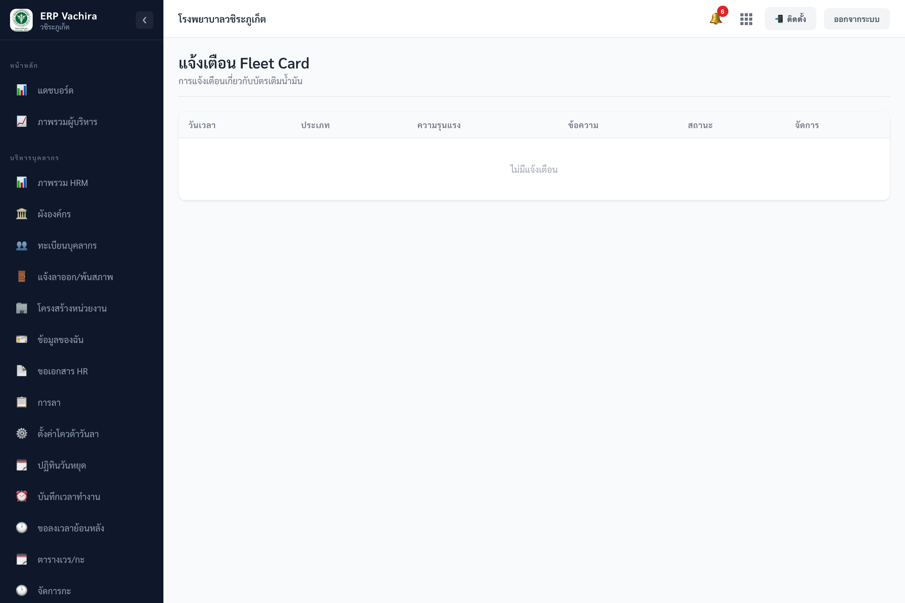
▲ หน้าแจ้งเตือน Fleet Card — ประเภทและความรุนแรง
• ประเภท: เกินวงเงิน / ผิดชนิดน้ำมัน / ใกล้หมดอายุ / ยอดเงินต่ำ / ส่งเอกสารช้า / สูญหาย
• ความรุนแรง: สูง (critical) / ปานกลาง (warning) / ต่ำ (info) — แถวความรุนแรงสูงพื้นหลังแดงอ่อน
• ปุ่ม อ่าน (เมื่อยังไม่อ่าน) และ แก้ไขแล้ว (เมื่อยังไม่แก้ไข)
บทที่ 6 คำถามที่พบบ่อย
ถาม: เพิ่มบัตรแล้วเลือกรถไม่เจอ
ตอบ: รถที่มีบัตร active ผูกอยู่แล้วจะไม่ขึ้นในรายการ ต้องระงับ/ยกเลิกบัตรเดิมก่อน รถจึงจะกลับมาว่างให้ผูกใหม่
ถาม: เบิกบัตรของรถอื่นได้ไหม
ตอบ: ได้ แต่ระบบจะเตือน “บัตรไม่ตรงรถ” และติดป้ายไว้ที่ใบเบิกเพื่อให้ตรวจสอบภายหลัง
ถาม: ขอปรับวงเงินแล้วต้องทำอะไรต่อ
ตอบ: รอผ่านสายอนุมัติ เมื่ออนุมัติแล้วผู้มีสิทธิ์จะออกบันทึกข้อความและปรับวงเงินจริงในระบบ
ถาม: รายการเติมน้ำมันสีแดงคืออะไร
ตอบ: คือรายการที่ระบบตรวจพบผิดปกติ เช่น เกินวงเงิน ผิดชนิดน้ำมัน หรือรายการซ้ำ ควรตรวจสอบ

